Dětský divadelní soubor Hrejkováček Vás zve na své představení
KDO ZACHRÁNÍ PRINCEZNU ?
Na motivy známé televizní pohádky Princové jsou na draka

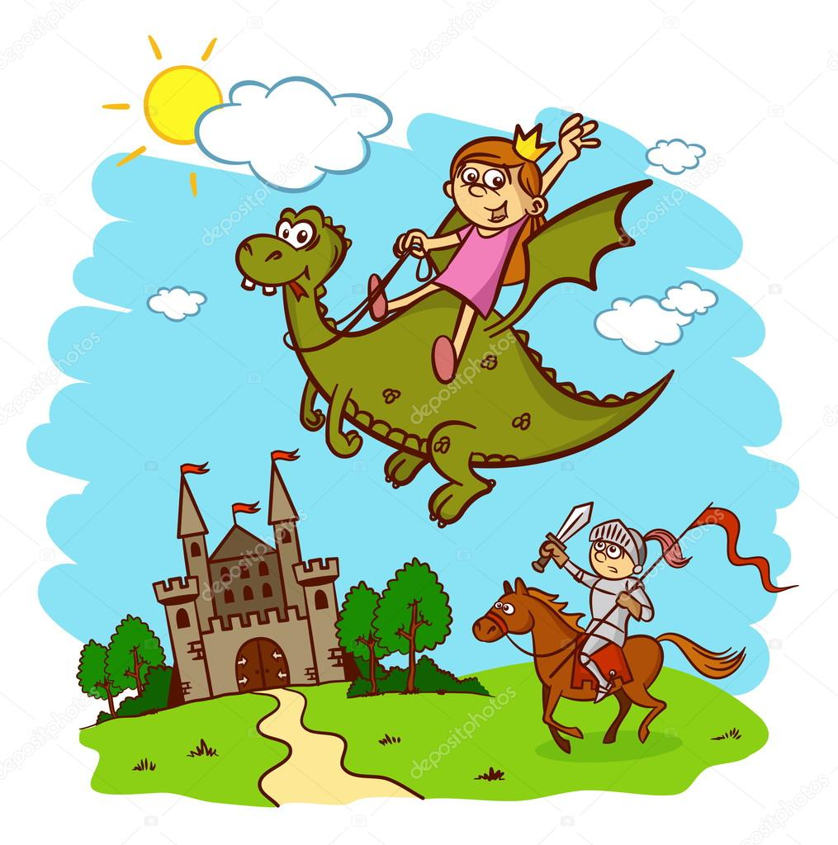
Kde: v sále KD v Hrejkovicích
Kdy: v neděli 20.11.2022 v 15,00 hodin
Vstupné dobrovolné
Přijďte si s námi zazpívat, těšíme se na Vás!

